Πότση Αγγελική – Εργοθεραπεύτρια.

Μάθημα 10

Δραστηριότητα 1

Για αυτή τη δραστηριότητα θα χρειαστείς βοήθεια από κάποιον από την οικογένεια σου.

Πάρε χρωματιστά καλαμάκια.

Κόψε τα με το ψαλίδι .

Κόλλησε τα καλαμάκια ένα ένα και φτιάξε ένα σχήμα τρίγωνου , μια καρδιά ή κύκλο.

Τώρα που τα κόλλησες κόλλησε ένα καλαμάκι στη βάση του.

Πάρε ένα μπολ και βάλε νερό και λίγο κρεμοσάπουνο.

Βούτηξε τα καλαμάκια στο νερό κρατώντας το από το καλαμάκι που έβαλες στη βάση.

Και τώρα έχεις τις δικές σου σαπουνόφουσκες. Βγες στο μπαλκόνι ή στην αυλή και ξεκίνα να παίζεις.

Βουτάω – φυσάω.

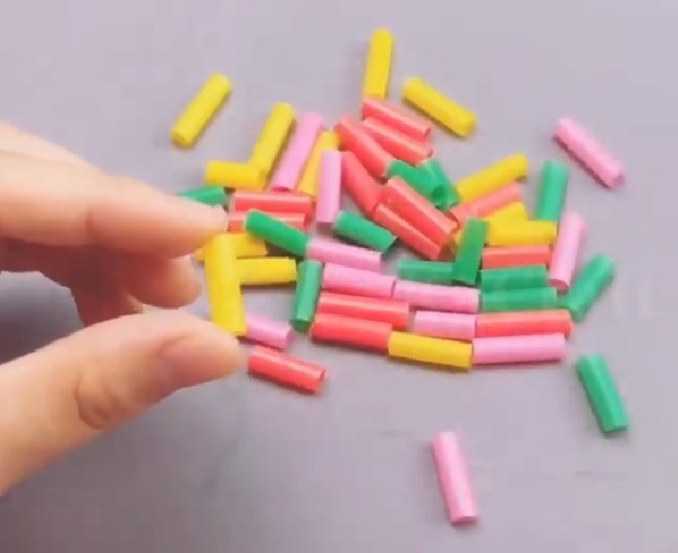

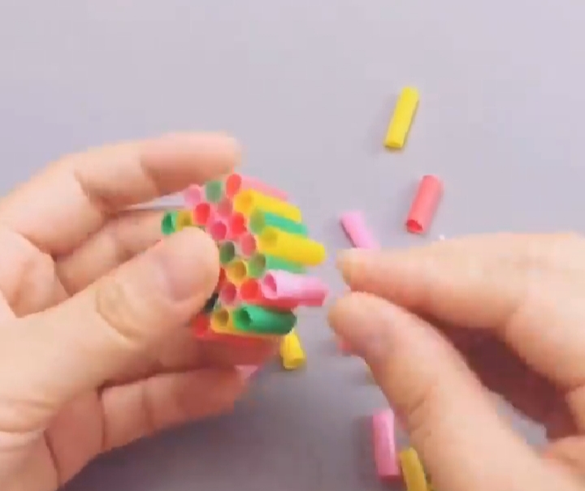

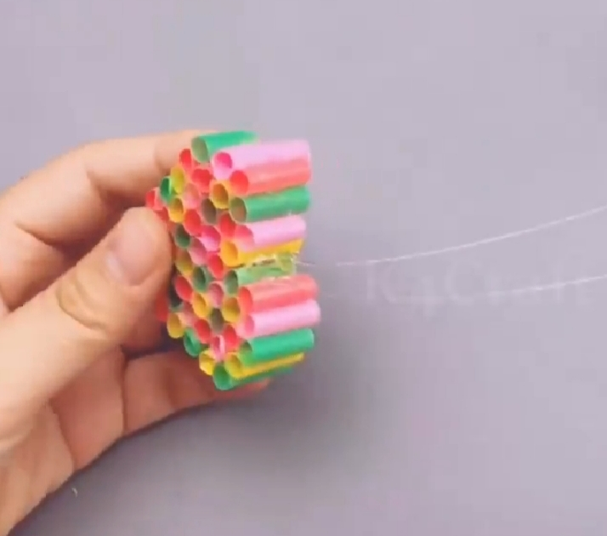

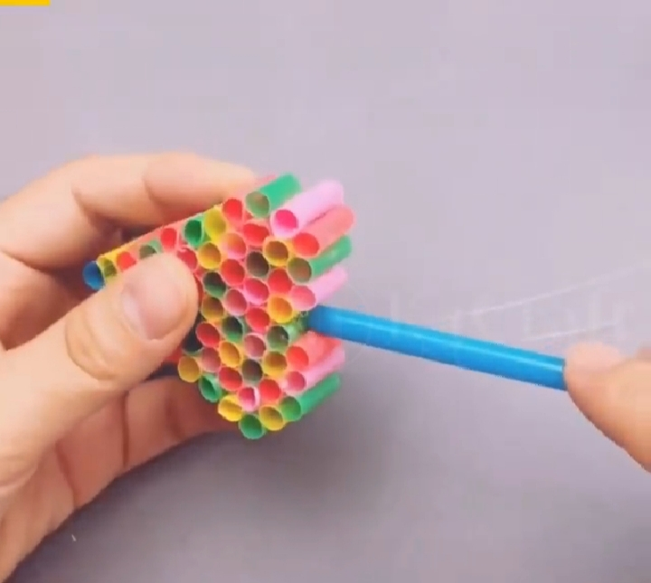

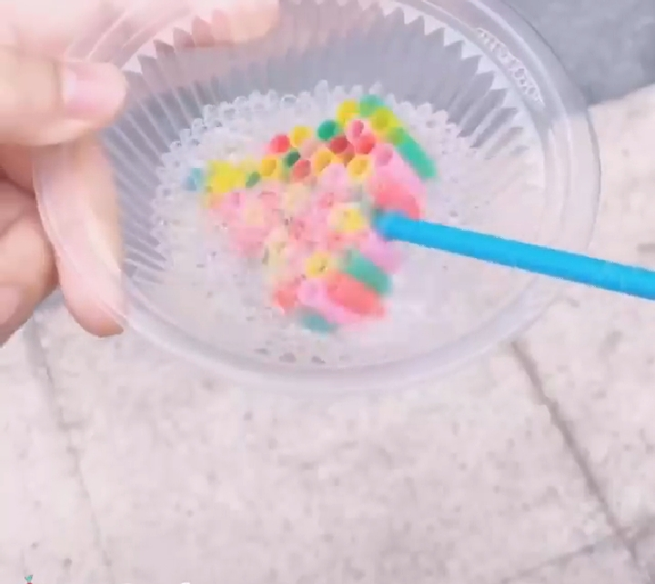

Δραστηριότητα 2

Πάρε ένα μεγάλο χαρτόνι.

Πάρε ένα πλαστικό ποτήρι και βάλε το ανάποδα στο χαρτόνι.

Πάρε μαρκαδόρο και ζωγράφισε κύκλους. Με το ένα χέρι κράτα το ποτήρι και με το άλλο χέρι τον μαρκαδόρο σου.

Μέσα στον κάθε κύκλο γράψε έναν αριθμό.

Μέτρα πόσους κύκλους έφτιαξες στο χαρτόνι σου.

Πάρε άλλα τόσα πλαστικά ποτήρια . Γύρισε τα ανάποδα και γράψε αριθμούς μπροστά και πάνω.

Και τώρα βάλε το κάθε ποτήρι στο χαρτόνι, στον κύκλο που έχει τον ίδιο αριθμό.

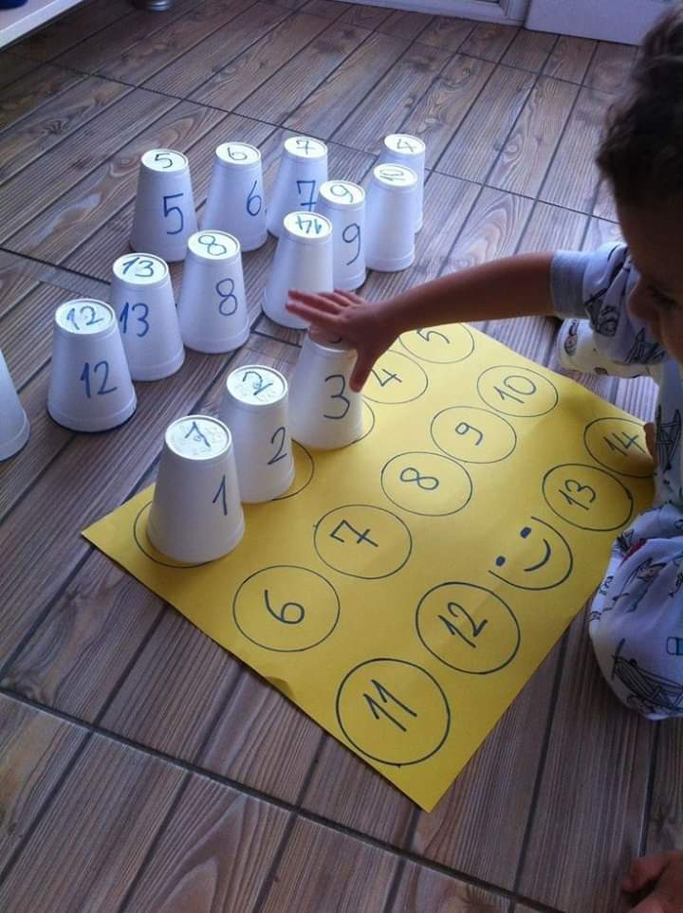

Καλή διασκέδαση παιδιά!

Με εκτίμηση, η εργοθεραπεύτρια

Πότση Αγγελική